Propozice střelecké soutěže

„ JIHOČESKÁ VZDUCHOVKA“

Pořadatel: ČSS, z.s. - SSK Stromovka České Budějovice 0301

Datum konání: sobota 29.2.2020 - střelnice Borek u Č. Budějovic

Ředitel soutěže: Václav Březina, předseda SSK
Hlavní rozhodčí: Petr Voldán A 0130
Předseda HK: Milan Novotný A 0205
Technické zabezpečení: Jan Šmol, Martin Nedvěd

Zdravotní zabezpečení: Nemocnice České Budějovice

Disciplíny a kategorie: VzPu 60, VzPi 60 – Muži, junioři
VzPu 60, VzPi 60 – Ženy, juniorky
VzPu 40, VzPi 40 – Dorost

Účast: pro členy ČSS s platným čl. průkazem a pozvané hosty

Časový rozvrh: 9.00 I. směna nástup na stanoviště
9.15 I. směna příprava a nástřel
9.30 I. směna start závodu

Startovné: 150,- Kč za disciplinu

Hodnocení: závodníci na 1. – 3. místě obdrží cenu.

Techn. zabezpečení: Střelnice je vybavena terčovým zařízením RIKA a SPIETH

Protesty: do 10 ti minut po zveřejnění výsledků hlavnímu rozhodčímu,

s vkladem 500,- Kč

Zdravotní zajištění: poliklinika Č. Budějovice

Kontaktní adresa: Václav Březina, e-mail: brezina.va@seznam.cz ,

mob. 736 510 933

Petr Voldán, e-mail: jihocesky@shooting.cz ,

mob. 724 032 460

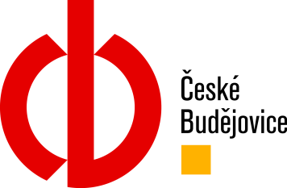
„Tento Projekt je spolufinancován Statutárním městem České Budějovice“

